TIÊU CHUẨN VIỆT NAM
TCVN 5828 : 1994
ĐÈN ĐIỆN CHIẾU SÁNG ĐƯỜNG PHỐ - YÊU CẦU KĨ THUẬT CHUNG
Street lighting - General technical requirements
Tiêu chuẩn này quy định yêu cầu kĩ thuật chung đối với đèn điện chiếu sáng đường phố làm việc với bóng đèn phóng điện trong chất khí, điện áp danh định đến 220V, tần số danh định 50Hz.
1. Yêu cầu kĩ thuật.
1.1. Yêu cầu về quang.
1.1.1. Đường phân bố cường độ sáng của đèn điện chiếu sáng đường phố phải có dạng bán rộng như hình 1.
1.1.2. Cường độ ánh sáng tính theo bóng đèn có quang thông quy ước là 10001m trong vùng α = 75 ÷ 90o so với phương thẳng đứng ở mặt phẳng cắt ngang đèn không được lớn hơn giá trị cho trong bảng 1.
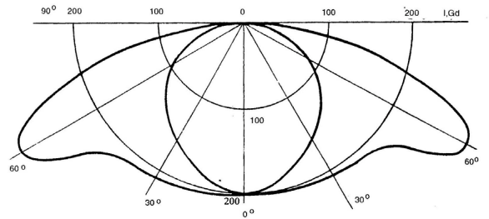
Bảng 1
α , 0 | Cường độ sáng, cd, không lớn hơn
75  80  85  90 | 200  80  25  20
1.1.3. Hệ số sử dụng quang thông theo độ rọi không được nhỏ hơn 0,2 và hệ số khuếch đại của đèn điện không được nhỏ hơn 1,8.
1.1.4. Hệ số hiệu dụng của đèn điện không được nhỏ hơn 70%. Đối với đèn có hai bóng trở lên cho phép giảm đi 5%.
1.1.5. Tấm phản quang có hệ số phản quang không nhỏ hơn 0,8.
1.1.6. Tấm bảo vệ có hệ số khúc xạ không nhỏ hơn 0,85.
1.2. Yêu cầu về kết cấu.
1.2.1. Đèn điện được chế tạo theo cấp bảo vệ IP 23.
1.2.2. Kết cấu kẹp giữ của đèn điện phải đảm bảo giữ đèn chắc chắn ở vị trí làm việc các vít và mối ghép bằng vít, bu lông phải đảm bảo chống tự tháo lỏng.
1.2.3. Đui để lắp bóng đèn phải phù hợp với TCVN 1835 : 1976
1.2.4. Các chi tiết bằng kim loại phải được bảo vệ chống gỉ. Tấm phản quang phải đảm bảo độ bền của lớp mạ, sau khi thử sương muối 72h tấm phản quang không được có vết gỉ.
1.2.5. Đèn điện phải chịu lực tác động của mưa nhân tạo với lưu lượng 5mm/phút.
1.2.6. Dây dẫn bên trong đèn phải có mặt cắt phù hợp với công suất của bóng đèn nhưng không được nhỏ hơn 0,5mm2.
1.3. Yêu về an toàn điện
1.3.1. Đên cần được chế tạo theo cấp bảo vệ chống điện giật 01.
1.3.2. Vít để nối đất phải đảm bảo nối đất chắc chắn và có đường kính không nhỏ hơn 4mm và phải có kí hiệu nối đất.
1.3.3. Chiều dài đường rò và khe hở không khí giữa các chi tiết không nhỏ hơn giá trị cho trong bảng 2.
Bảng 2
Giữa các chi tiết | Chiều dài đường rò và khe hở không khí, mm
- Mang điện cực tính khác nhau  - Mang điện và chi tiết kim loại dễ chạm phải hoặc bề mặt ngoài của đèn điện | 3  4
1.3.4. Điện trở cách điện giữa các phần mang điện và các bộ phận bằng kim loại khác, sau khi thử nóng ẩm không đổi 48h không được nhỏ hơn 2M:.
1.3.5. Cách điện giữa các phần mang điện và các bộ phận kim loại khác, sau khi thử nóng ẩm không đổi 48h phải chịu được điện áp thử 1500v/min mà không bị đánh thủng hoặc phóng điện bề mặt.
2. Ghi nhãn
Nhãn phải rõ ràng, bền với nội dung sau:
- Tên cơ sở sản xuất;
- Kiểu đèn;
- Công suất điện áp danh định.

